**TRƯỜNG ĐẠI HỌC ĐÀ LẠT**

KHOA CÔNG NGHỆ THÔNG TIN



**BÁO CÁO BÀI TẬP NHÓM**

**MẪU THIẾT KẾ**

**ĐỀ TÀI: WEBSITE BÁN ĐIỆN THOẠI**

**Sinh viên thực hiện** : 2113010 Huỳnh Thiên Phúc

2111814 Nguyễn Hải Đăng

**Nhóm** : 06

**Mục Lục**

**I.** **Tổng quan về website 3**

1. Mục tiêu 3

2. Công nghệ sử dụng 3

**II.** **Class Diagram 3**

**III.** **Sequence Diagram 3**

**IV.** **Design Pattern 4**

1. Giỏ hàng 4

2. LoginModel 5

3. Qlbanhang 5

4. sysdiagram 6

5. Giao diện trang chủ 7

6. Giao diện đăng nhập 8

7. Hồ sơ cá nhân 8

8. Chỉnh sửa hồ sơ cá nhân 9

9. Giỏ hàng 9

10. Danh sách đơn hàng 10

**V.** **Kết quả 11**

1. Đánh giá tổng quan 12

2. Kết quả đạt được 13

3. Hoàn thành 14

4. Hướng phát triển tương lai 15

1. **Tổng quan về website**
2. Giới thiệu đề tài

* Trong những năm gần đây, ứng dụng CNTT về quản lý web đang phát triển mạnh mẽ, giúp cho các cửa hàng kiếm được lợi nhuận nhiều hơn nhờ vào các trang website bán hàng nhanh. Nên nhóm chúng em quyết định chọn đề tài xây dựng trang website bán điện thoại . Với mong muốn giúp cho cửa hàng kiếm thêm thu nhập nhiều hơn nhờ vào việc bán online. Ngoài ra, website bán hàng rất thân thiện giúp cho khách hàng mua được thuận lợi hơn, khách hàng sẽ được mua những hàng công nghệ mà mình thích không cần tốn nhiều thời gian để đi ra cửa hàng mua. Đây là điều tuyệt nhất đối với khách hàng.
* Một trong các nhà phát triển phần mềm hàng đầu thế giới về lĩnh vực này là Microsoft, họ đã cho ra đời mô hình ASP.NET MVC5 hỗ trợ người phát triển các ứng dụng web trên nền .NET Framework trong đó có tích hợp công nghệ LINQ với Entity Framework hỗ trợ làm việc với các loại CSDL.
* Do đó, nhóm sinh viên chúng em chọn đề tài “Website bán điện thoại - web ASP.NET MVC5, Xây dựng Website bán điện thoại ” để thực hiện đồ án lập trình web đáp ứng theo chương trình đào tạo của Trường, đồng thời mong muốn góp phần đẩy đưa ứng dụng CNTT vào Website để cho việc bán hàng công nghệ được hoàn thiện và thân thiện nhất giúp cho khách hàng hài lòng khi vào Website bán điện thoại của nhóm chúng em.

1. Mục tiêu

* Xây dựng một website bán điện thoại. Website bao gồm các chức năng để khách hàng có thể chọn lựa đặt mua mặt hàng phù hợp theo nhu cầu, ví tiền của mình.
* Giúp khách hàng dễ dàng tìm các thông tin, thông tin liên quan đến điện thoại.
* Học được những kiến thức mới.
* Tìm hiểu kĩ thuật lập trình trên ASP.NET MVC5.
* Tìm hiểu các công nghệ hỗ trợ như: HTML5, CSS3, Ajax, Jquery, Web Sevice…
* Tìm hiểu về ngôn ngữ và kiến thức tương tác CSDL (LINQ to SQL và Entity FrameWork).
* Cách điều khiển dữ liệu(Controller).
* Tìm hiểu về thanh toán trực tuyến vào web để cung cấp chức năng thanh toán online qua các thẻ…
* Tìm hiểu về Domain Hosting và triển khai vận hành Website trên môi trường Internet.
* Xây dựng trang web “chuẩn Seo”.
* Tìm hiểu GoogleMapAPI để đánh dấu địa điểm của website trên bản đồ, chỉ dẫn đường đi từ vị trí của khách hàng đến cửa hàng của website, giúp thân thiện với người dùng hơn.
* Tìm hiểu Google API để đăng nhập bằng gmail cho trang website.
* Tìm hiểu FB API để đăng nhập bằng FB làm coment, like, share cho web, ...
* Tìm hiểu Websivice để web cung cấp các thành phần ứng dụng như chuyển đổi tiền tệ, báo cáo thời tiết…

1. Công nghệ sử dụng

* C#
* MySQL
* Visual Studio Code

1. **Class diagram**

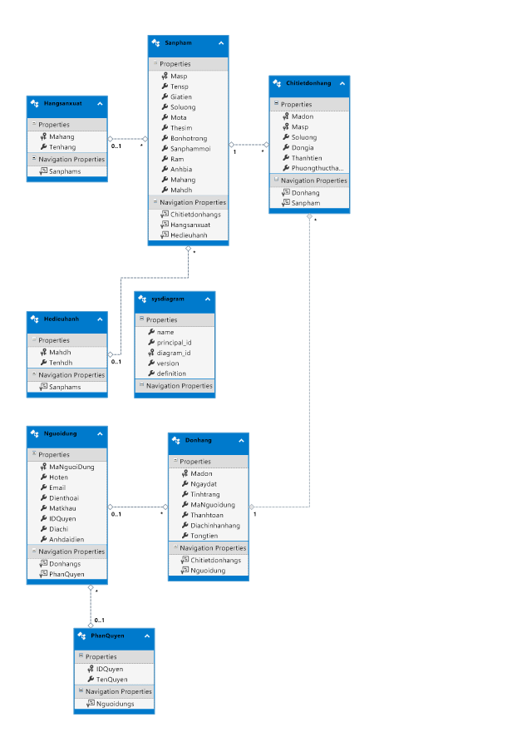

1. **Sequence Diagram**

Đăng nhập

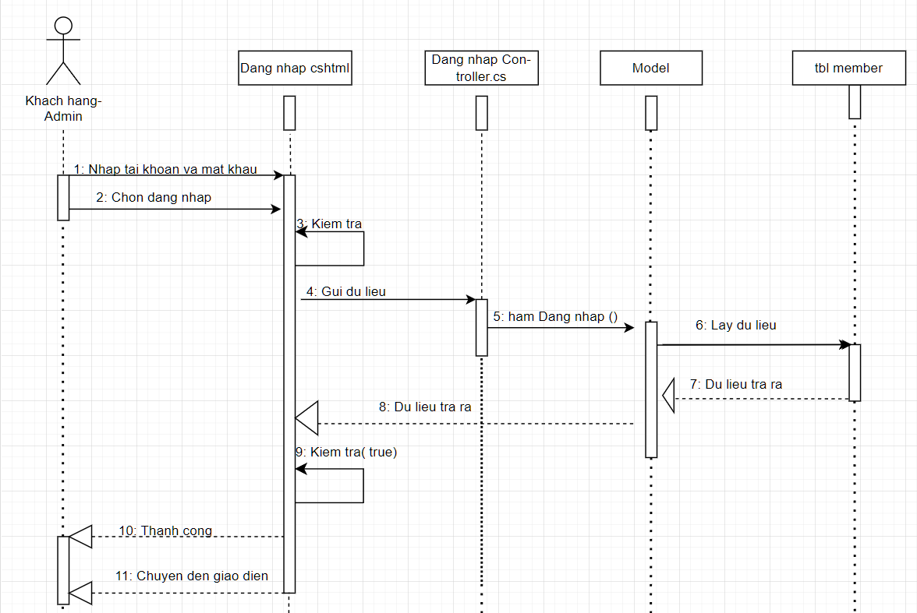

Xem giỏ hàng

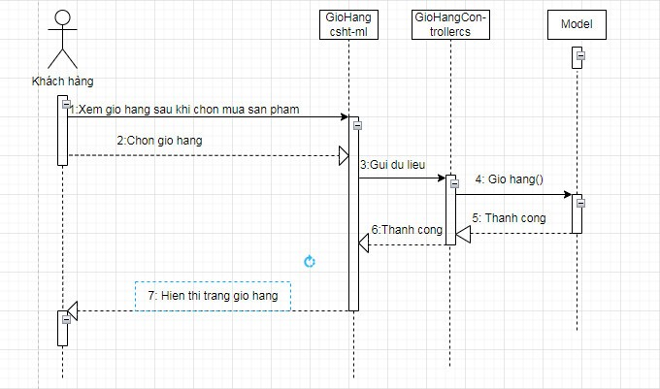

Sửa sản phẩm

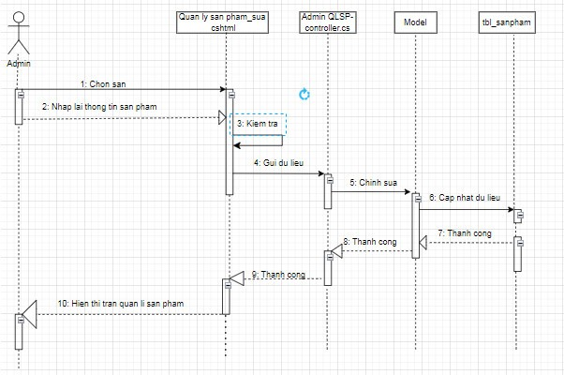

1. **Design Patterns**
2. Giỏ hàng

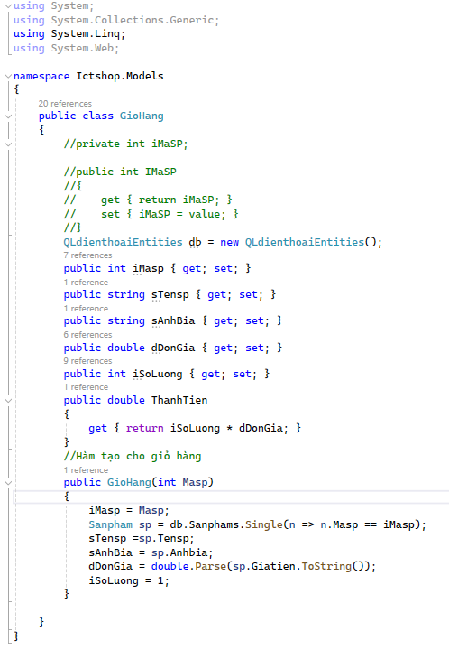

* Active Record: Lớp GioHang tương tác trực tiếp với ngữ cảnh QLdienthoaiEntities để lấy chi tiết sản phẩm từ cơ sở dữ liệu. Đây là đặc trưng của mẫu Active Record, nơi một đối tượng bao bọc một hàng trong bảng cơ sở dữ liệu hoặc một chế độ xem, đóng gói việc truy cập cơ sở dữ liệu.
* Factory: Hàm tạo của lớp GioHang có thể được xem như việc thực hiện một mẫu factory đơn giản. Nó nhận ID sản phẩm (Masp) và tạo một đối tượng GioHang với các chi tiết sản phẩm. Hàm tạo hoạt động như một phương thức factory để tạo và khởi tạo các đối tượng GioHang.
* Đóng gói (Encapsulation): Lớp này đóng gói các chi tiết sản phẩm và tính toán tổng giá trị (ThanhTien). Các thuộc tính và logic tính toán được đóng gói trong lớp GioHang, đảm bảo rằng các chi tiết và hành vi liên quan đến một mục trong giỏ hàng được chứa trong một lớp duy nhất.

1. LoginModel

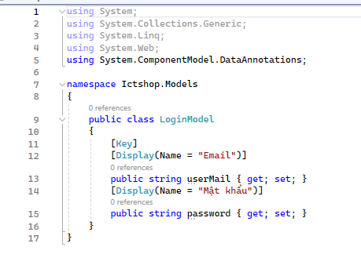

* Attribute-Based Programming: Đoạn mã sử dụng các thuộc tính (attributes) như [Key] và [Display] để cung cấp siêu dữ liệu cho các thuộc tính của lớp. Đây là một ví dụ của lập trình dựa trên thuộc tính, cho phép bạn thêm các siêu dữ liệu bổ sung để kiểm soát cách dữ liệu được xử lý hoặc hiển thị.

1. Qlbanhang

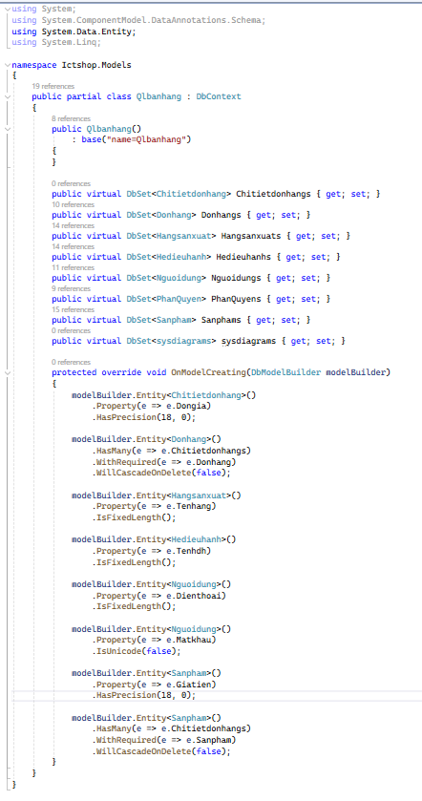

* Repository Pattern: Được sử dụng thông qua DbSet trong DbContext.
* Unit of Work Pattern: Được thực hiện thông qua DbContext.
* Factory Pattern: DbContext như một factory tạo các đối tượng thực thể.
* Data Mapper Pattern: Entity Framework ánh xạ dữ liệu giữa các hệ thống không tương thích.
* Active Record Pattern: Hỗ trợ thông qua các lớp thực thể trong Entity Framework.

1. Sysdiagram

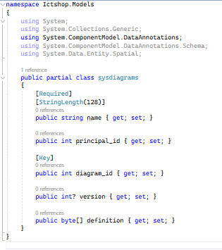

* Repository Pattern: Sử dụng DbSet để tương tác với cơ sở dữ liệu.
* Unit of Work Pattern: Quản lý các thay đổi và transaction thông qua DbContext.
* Dependency Injection Pattern: (Tiềm năng) để quản lý phụ thuộc giữa các lớp.
* Partial View Pattern: Sử dụng partial view để tái sử dụng giao diện người dùng.

5. Giao diện trang chủ

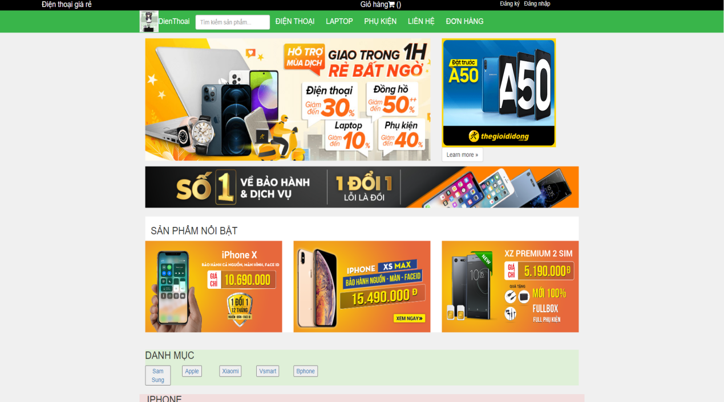

6. Giao diện đăng nhập

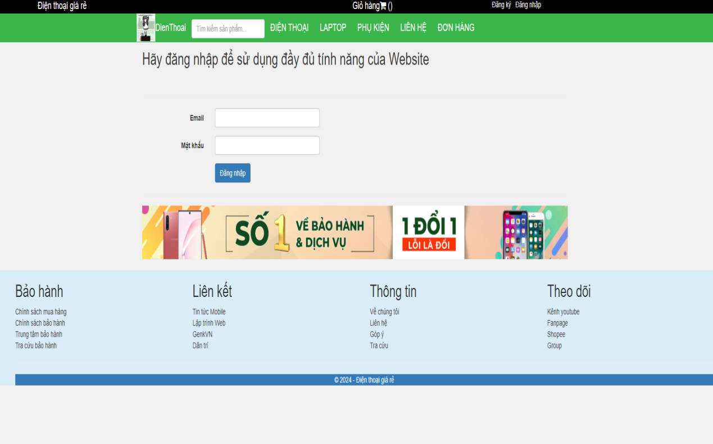

7. Hồ sơ cá nhân

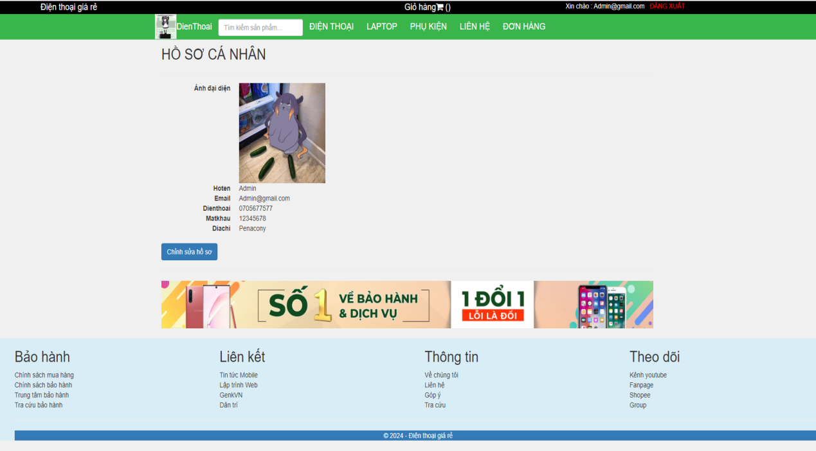

8. Chỉnh sửa hồ sơ cá nhân

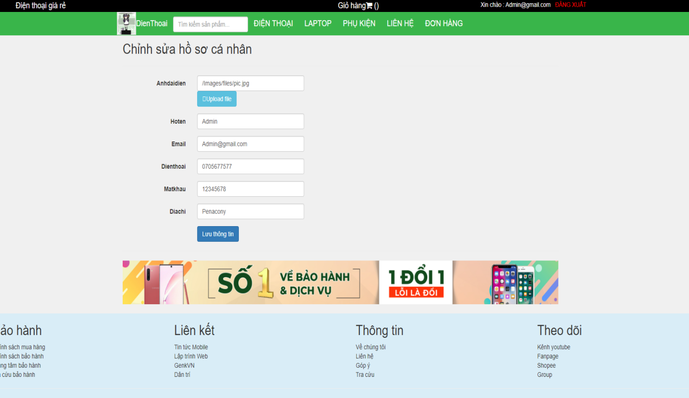

9. Giỏ hàng

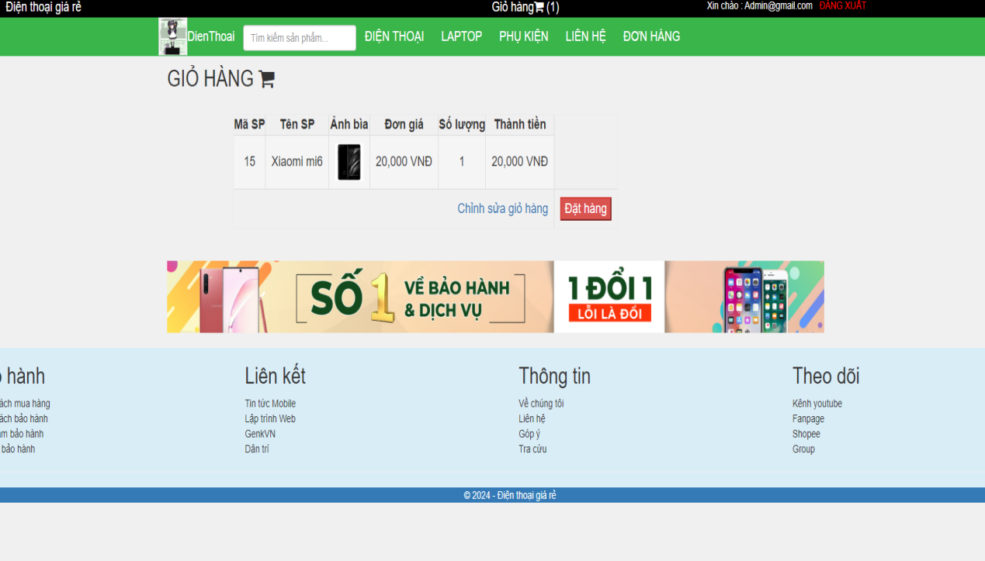

10. Danh sách đơn hàng

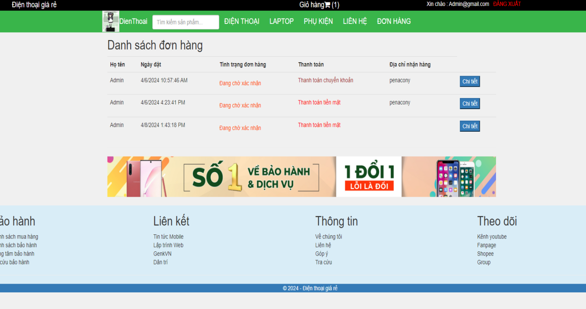

1. **Kết luận**
2. Đánh giá tổng quan

Việc áp dụng các mẫu thiết kế trong quá trình phát triển website bán điện thoại đã mang lại nhiều lợi ích đáng kể:

* Tính tổ chức:

Cấu trúc của dự án được tổ chức một cách khoa học và rõ ràng, giúp dễ dàng theo dõi và quản lý mã nguồn.

* Tính bảo trì:

Hệ thống dễ dàng bảo trì và mở rộng nhờ việc áp dụng các mẫu thiết kế, giảm thiểu chi phí và công sức khi có nhu cầu thay đổi hoặc nâng cấp.

* Tính linh hoạt:

Các mẫu thiết kế như Repository Pattern và DI giúp hệ thống trở nên linh hoạt hơn, dễ dàng thay đổi các thành phần mà không ảnh hưởng đến toàn bộ hệ thống.

1. Kết quả đạt được

Qua quá trình làm đồ án môn Mẫu Thiết Kế này, nhóm chúng em đã được 1 số kết quả như sau :

* Tạo hệ thống đăng ký và đăng nhập cho người dùng, cho phép họ quản lý thông tin cá nhân và lịch sử mua hàng.
* Phát triển chức năng giỏ hàng cho phép người dùng thêm sản phẩm vào giỏ và xem lại các sản phẩm đã chọn.
* Xây dựng một trang web với thiết kế giao diện trực quan, dễ sử dụng, phù hợp với nhu cầu của người dùng.
* Tích hợp chức năng tìm kiếm sản phẩm theo từ khóa và các bộ lọc như giá, thương hiệu, tính năng, giúp người dùng dễ dàng tìm thấy sản phẩm mong muốn.
* Xây dựng hệ thống quản lý sản phẩm cho phép quản trị viên dễ dàng thêm, xóa, và chỉnh sửa thông tin sản phẩm.
* Đảm bảo rằng các thông tin về sản phẩm (giá cả, mô tả, hình ảnh) luôn được cập nhật và chính xác.
* Hiểu hơn về OOP và desgin pattern.

1. Hoàn thành

|  |  |  |  |
| --- | --- | --- | --- |
| STT | Chức năng | Mức độ hoàn thành | Ghi chú |
| 1 | Đăng ký | Hoàn thành |  |
| 2 | Đăng nhập | Hoàn thành |  |
| 3 | Thêm sản phẩm vào giỏ hàng | Hoàn thành |  |
| 4 | Tìm kiếm | Hoàn thành |  |
| 5 | Cập nhật giỏ hàng | Hoàn thành |  |
| 6 | Xem chi tiết sản phẩm | Hoàn thành |  |
| 7 | Đặt hàng | Hoàn thành |  |
| 8 | Thêm sản phẩm | Hoàn thành |  |

4.Hướng phát triển

* Tiếp tục tối ưu hóa giao diện người dùng dựa trên phản hồi của khách hàng.
* Thêm các tính năng tùy chỉnh giao diện để phù hợp với sở thích cá nhân của người dùng.
* Xây dựng ứng dụng di động cho cả iOS và Android để người dùng có thể mua sắm dễ dàng mọi lúc, mọi nơi.
* Tối ưu hóa giao diện và trải nghiệm người dùng trên thiết bị di động.
* Thêm chức năng đánh giá và nhận xét chi tiết hơn, cho phép người dùng đánh giá các yếu tố cụ thể của sản phẩm.
* Tối ưu hóa quy trình thanh toán để giảm thiểu thời gian và thao tác của người dùng.